|  |  |  |  |  |  |
| --- | --- | --- | --- | --- | --- |
| **주차** | 25주차 | **기간** | 06.15~06.21 | **지도교수** | (서명) |
| 이번주 한일 요약 | 2스테이지 보스 리깅 작업 및 애니메이션 제작 작업 | | | | |

<상세 수행내용>

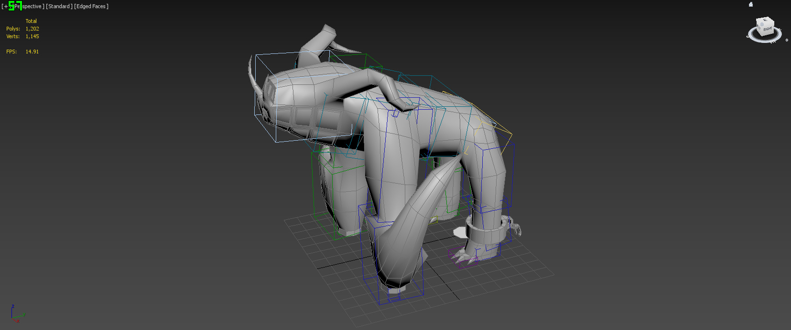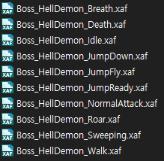

|  |  |  |  |
| --- | --- | --- | --- |
| **문제점 정리** | - 몬스터 구조 상 애니메이션 제작이 힘듦, 일부 애니메이션에선 어색한 부분 존재 | | |
| **해결방안** | - 수정하려면 작업을 전부 다시 해야 하기에 이펙트 등으로 최대한 안 보이도록 할 예정 | | |
| **다음주차** | 26주차 | **다음기간** | 06.22~06.28 |
| **다음주 할일** | 사용되는 머터리얼 일부 수정 | | |
| **지도 교수**  **Comment** |  | | |